Liceo Particular Mixto San Felipe

Unidad Técnico Pedagógica

Enseñanza Básica

**GUÍA DE TRABAJO N° 4 DE PRIMERO BÁSICO**

**HISTORIA Y GEOGRAFÍA SEMANA DEL 04 AL 08 DE MAYO, SEMANA DEL 11 AL 15 DE MAYO**

|  |  |
| --- | --- |
| **Objetivo** | Los niños y niñas se Identifican como ser único y especial |
| **Instrucciones** | Los alumnos, con la ayuda de sus padres van respondiendo hasta completar ficha, donde deben responder preguntas referentes a su identidad personal, sus gustos y preferencias personales. Luego realizan dibujo de ellos mismos, nombrando sus características. |
| **Descripción del Aprendizaje** | Conocerse y apreciarse nombrando sus características, gustos y preferencias personales. |
| **Ponderación de la Guía** | 20 % |
| **Correo del docente para consultas** | [lsalinas@liceomixto.cl](mailto:lsalinas@liceomixto.cl) / vferreira@liceomixto.cl |

**Instrucciones:** 1.-Los alumnos, con la ayuda de sus padres van respondiendo hasta completar ficha, donde deben responder preguntas referentes a su identidad personal, sus gustos y preferencias personales.

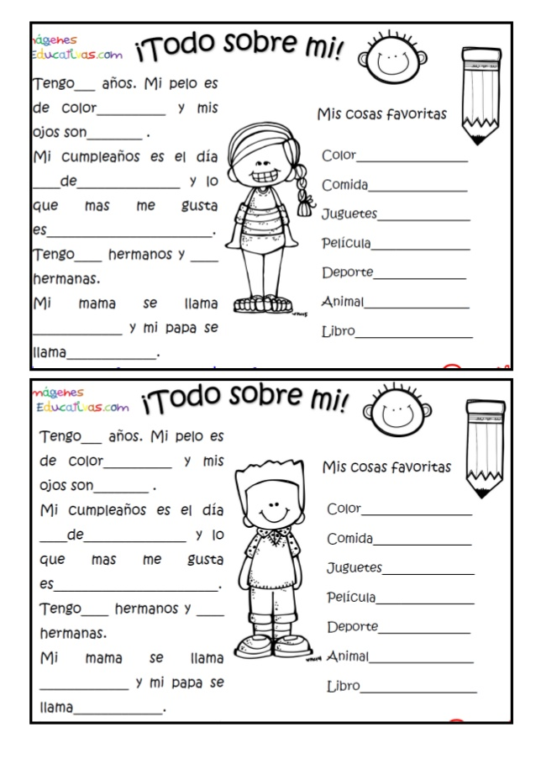

**Instrucciones:** 2.-Representarse a sí mismo a través de un dibujo ¿cómo eres? “así soy yo”, luego nombrar características físicas tales como: color de pelo, color de ojos, estatura etc.